Тема урока: Проценты
Тип урока: введение нового знания
Цель урока:
сформировать понятие о проценте, как об 1/100 доли числа; формировать способность находить процент от числа, сравнивать доли, находить долю числа
Материально-техническое обеспечение: мультимедийное оборудование, учебник по математике Л.Г.Петерсон 4 класс 1 часть, рабочие тетради.

Деятельность педагога | Деятельность учащихся |  | УУД
- Организационный момент. Самоопределение к деятельности.
Приветствие. Проверка готовности к уроку. |  |  | Цель: сформировать самооценку готовности к уроку
- Актуализация знаний и фиксация затруднения в деятельности.

- Запишите сегодняшнее число.  Какова была тема нашего прошлого урока? Слайд 1    (Решение задач на нахождение доли числа)  - Проверим, как вы усвоили материал прошлого урока.  Запишите слово «задачи»  Запишите решения задач в тетрадь, не забывайте в скобках указывать наименования.  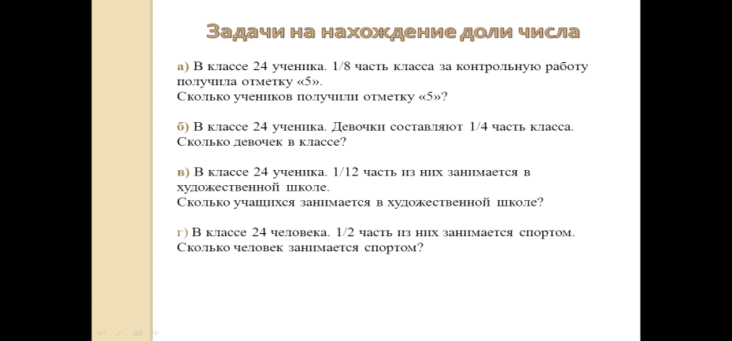  а) В классе 24 ученика. 1/8 часть класса за контрольную работу получила отметку «5». Сколько учеников получили отметку «5»?  б) В классе 24 ученика. Девочки составляют 1/4 часть класса. Сколько девочек в классе?  в) В классе 24 ученика. 1/12 часть из них занимается в художественной школе. Сколько учащихся занимается в художественной школе?  г) В классе 24 человека. 1/2 часть из них занимается спортом. Сколько человек занимается спортом?  Каким действием решали задачи? Почему делением? Каким правилом пользовались? Как найти 1/n долю числа  Продолжим решение задач.  Слайд 2  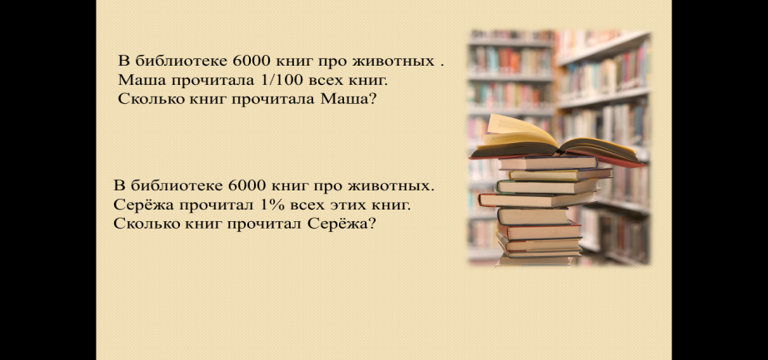  В библиотеке 6000 книг про животных . Маша прочитала 1/100 всех книг. Сколько книг прочитала Маша?  В библиотеке 6000 книг про животных. Сережа прочитал 1% всех этих книг. Сколько книг прочитал Сережа? | - Нахождение доли числа.  Читают задачи со слайда презентации, записывают решения задач в тетрадь.  24 : 8 = 3 (уч.)  24 : 4 =6 (уч.)  24 : 12= 2 (уч.)  24 : 2 = 12 (уч.)  -Делением.  Число разделить на n (количество долей)  6000 : 100 = 60 (кн.) |  | Цель: создать условия для возникновения у ученика внутренней потребности включения в учебный процесс.  Познавательные УУД:  ориентироваться в своей системе знаний: отличать новое от уже известного;  поиск и выделение необходимой информации;  построение речевого высказывания в устной форме  Коммуникативные УУД:  умение слушать и вступать в диалог  Регулятивные УУД: сличение способа действия и его результата с заданным эталоном; оценивание качества и уровня усвоения знаний
- Постановка учебной задачи
- Кто может решить такую задачу?  - Кто затрудняется ответить на вопрос задачи? Почему?  - Поставим перед собой цель сегодняшнего урока.  Слайд3  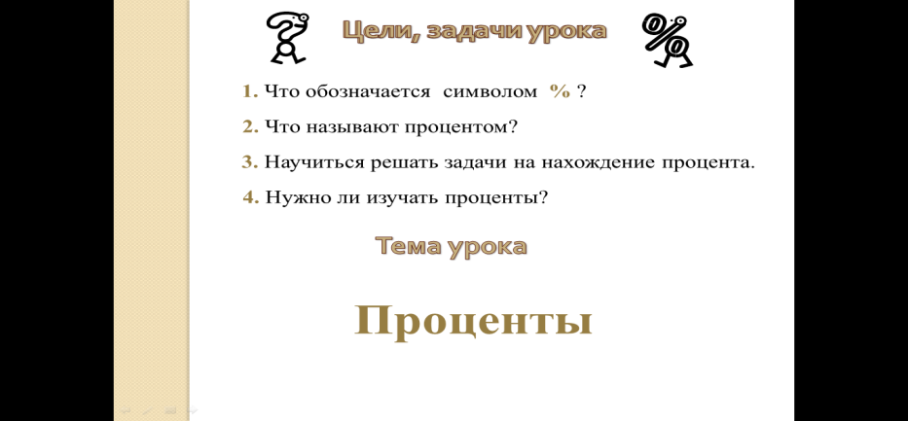  Предложите название темы урока. | - Встретился неизвестный знак - %  Задачи урока:  - Узнать, что обозначается символом %?  - Решить задачу.  - Как знания пригодятся в жизни?  - Проценты. |  | Цель: сформировать представление о результате  Личностные УУД: ценностное отношение к умению видеть, формулировать цель, проблему, тему урока.  Регулятивные УУД:  определять и формулировать цель деятельности на уроке;  высказывать своё предположение (версию).  Познавательные УУД:  делать выводы в результате совместной работы класса и учителя.
- Построение проекта выхода из затруднения
(Открытие детьми нового знания).
-Встречалось ли вам раньше это слово?  -Где вы его слышали?  Слайд 4  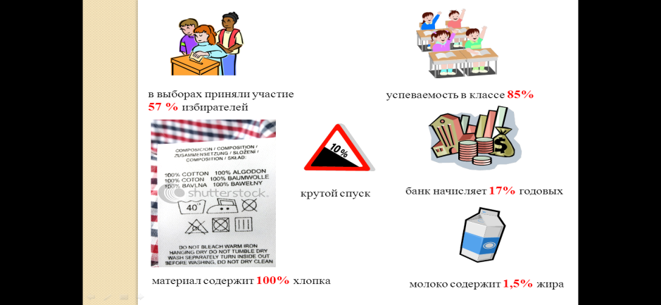  Проценты - одно из математических понятий, которое часто встречаются в повседневной жизни. Можно прочитать или услышать, например, что, в выборах приняли участие 57% избирателей, рейтинг победителя хит-парада равен 75%, успеваемость в классе 85%, банк начисляет 17% годовых, молоко содержит 1,5% жира, материал содержит 100% хлопка и т.д. Ясно, что без понимания такого рода информации в современном обществе просто трудно было бы существовать. Нужно изучать проценты?  -А теперь прочитайте правило в учебнике  на стр. 73  -Как можно записать процент известным вам способом?  Слайд 5  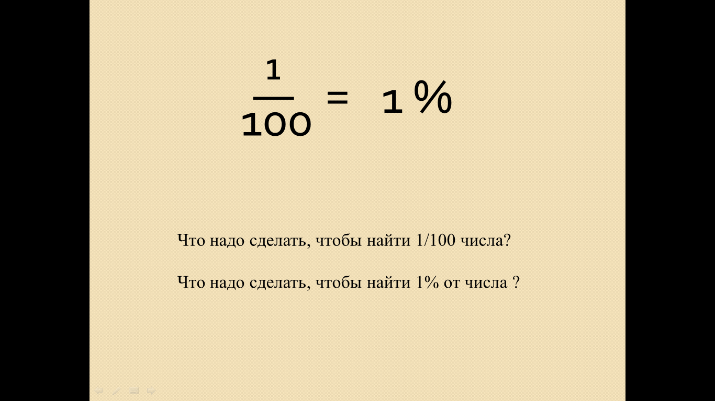  - Каким ещё знаком обозначается это понятие?  - Что надо сделать, чтобы найти 1/100?  - А что надо сделать, чтобы найти 1% ?  Вернёмся к решению задачи  Слайд 6  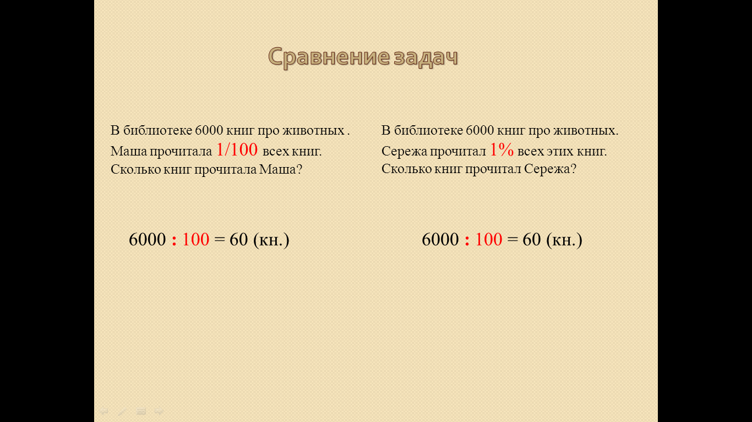  Так как узнать, ск. книг прочитал Серёжа?  Что можно сказать о кол-ве книг, прочитанных Машей и Серёжей?  - Почему?  Сделайте вывод, что такое "процент" и как найти его от числа?  Слайд 7  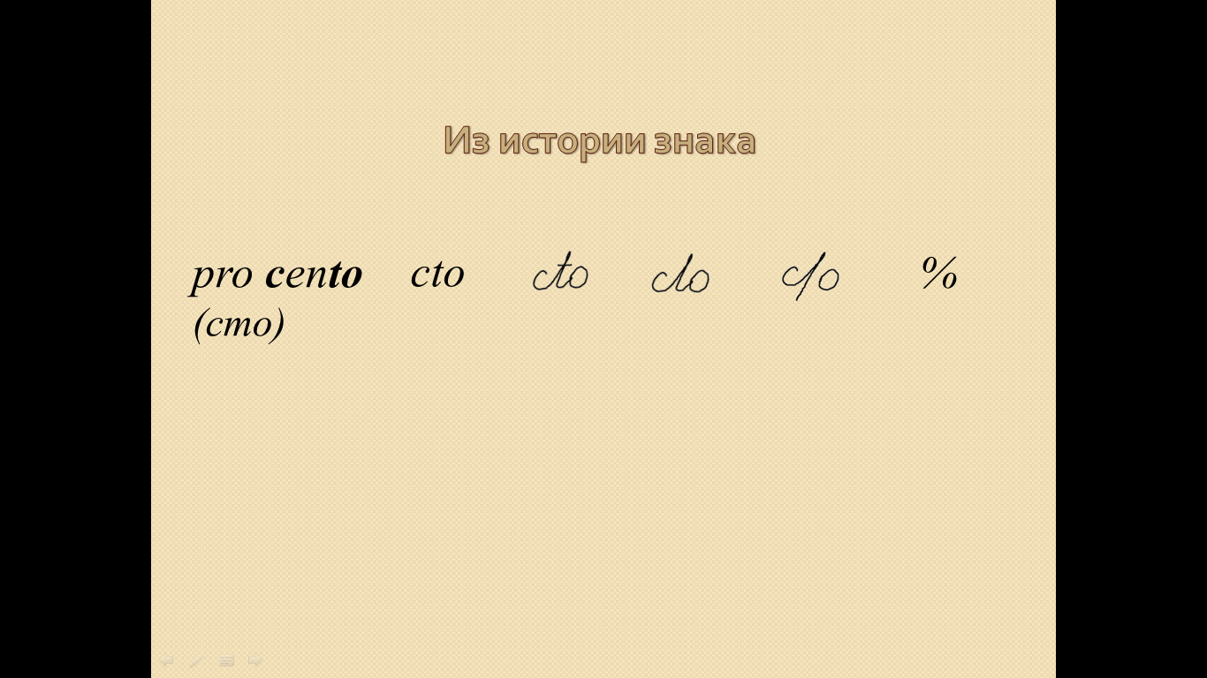  Интересно происхождение обозначения процента. Существует версия, что знак % происходит от итальянского pro cento (сто), которое часто сокращенно писалось cto. Отсюда путем дальнейшего сокращения в скорописи буква t превратилась в наклонную черту (/), возник современный знак процента |  | -Да (нет)  Отвечают на вопросы учителя.  - Да, нужно  Работают с правилом  - 1/100  %  Разделить на 100.  Тоже разделить  на 100.  6000 : 100 =60 (кн.)  - Маша и Сережа прочитали одинаковое количество книг  - Потому что  1/100 = 1 %  - Чтобы найти процент от числа, надо это число разделить на 100. | Цель: сформировать понятие о проценте, как об 1/100 доли числа; формировать способность находить процент от числа  Коммуникативные УУД:  планировать сотрудничество с учителем и сверстниками  Познавательные УУД:  Добывать новые знания: находить ответы на вопросы, используя учебник, свой жизненный опыт.  Общеучебные УУД:  поиск и выделение необходимой информации;  смысловое чтение;  подведение под понятие,  выведение следствий;  построение логической цепи рассуждений.
- Первичное закрепление. Работа в парах.
Работа по учебнику  № 2, стр.73  Что значит найти 1 % от величины? |  | Читают задание,  выполняют самостоятельно,  сверяются с соседом по парте,  отвечают у доски, делают вывод.  найти 1/100 | Цель – сформировать умение применять полученные знания на практике  Познавательные УУД:  перерабатывать полученную информацию: делать выводы в результате совместной работы.  Коммуникативные УУД:  слушать и понимать речь других; донести свою позицию до других;  управление поведением партнера – контроль, коррекция, оценка действий партнера
- Самостоятельная работа с самопроверкой
1. Упр.4 с.73 – самостоятельно с самопроверкой.  2. Упр.№ 3(а)  3. Задача на повторение-стр.74 №5 |  | Чтение задачи.  Заполнение схемы  (документ- камера)  2400 : 5 = 480(г) В.  2400 : 6 = 400(г) М.  2 400 – (480 + 400) =1520 (г)  Что еще можно узнать в задаче?  480 – 400 = на 80(г) у М. меньше.  Ответ:……… | Цель – сформировать умение применять полученные знания на практике  Регулятивные УУД:  Учиться работать по предложенному плану;  учиться отличать верно выполненное задание от неверного.
- Подведение итогов урока. Рефлексия.
-Какие задачи перед собой ставили в начале урока?  Слайд 8  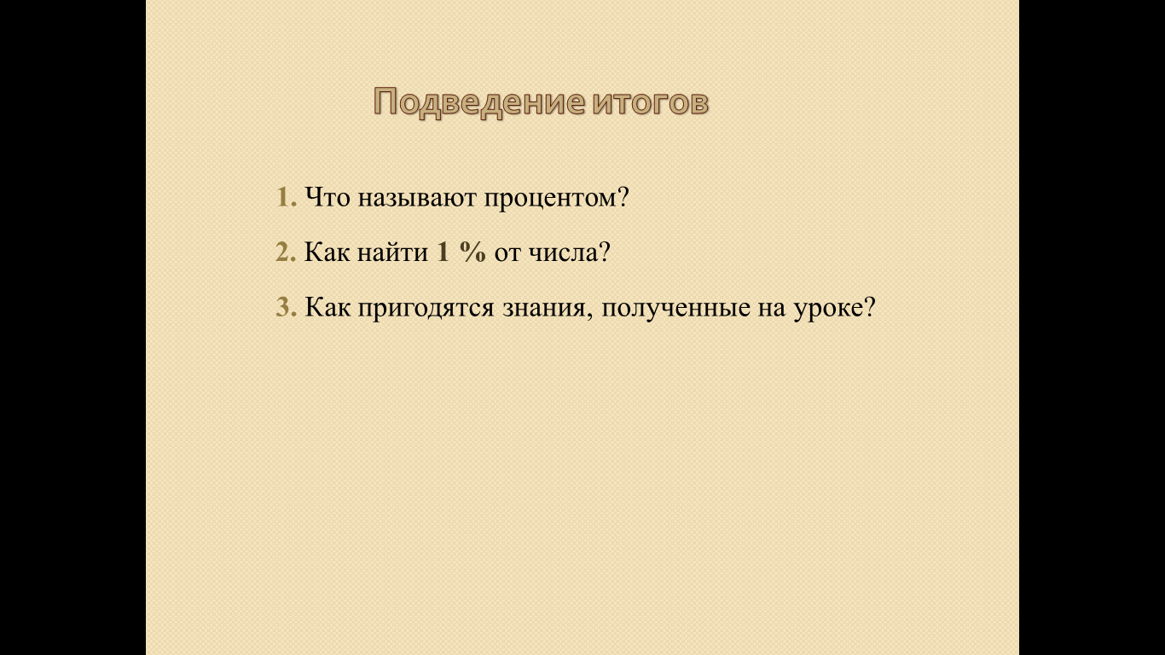  - Что запомнилось больше всего?  - Как работалось сегодня каждому?  - Что мешало? Что помогало?  - С каким настроением заканчиваете урок? |  | Учащиеся отвечают на вопросы, поставленные ими в начале урока. Достигнут или нет результат?  Говорят о трудностях, с которыми встретились на уроке. | Цель: сформировать чувство самоконтроля и самооценки собственной деятельности; развивать рефлексивные умения.  УУД: контролировать и оценивать свою работу и полученный результат;  понимать причины успеха/неуспеха учебной деятельности;  совместно с учителем и другими учениками давать эмоциональную оценку деятельности класса на уроке;  структурирование знаний
- Домашнее задание.
Как вы думаете, что надо повторить дома, в чём потренироваться?
Д.З. урок 24 (правило своими словами)
Задача № 3(Б), №9

Литература:
Учебник Л.Г.Петерсон «Математика 4 класс», методические рекомендации.

Башмакова Е.В. ГБОУ школа №423 Кронштадтского района г.Санкт-Петербурга.

